Взносы на капитальный ремонт
04.06.2015
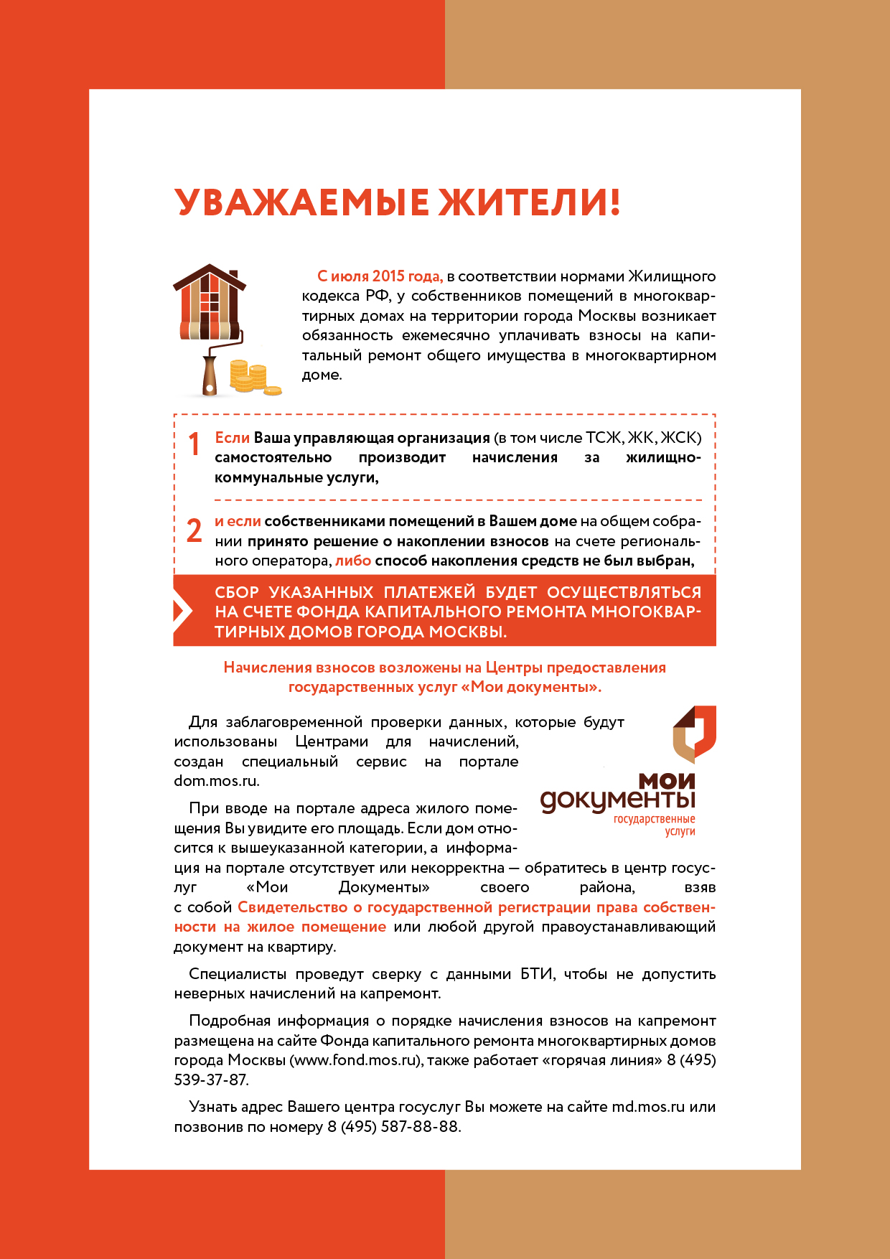

Адрес страницы: http://brateevo.mos.ru/capital-repair/detail/1911686.html
Управа района Братеево города Москвы

